Lucrarea de laborator nr. 5

Samciucov Valentin

Registre

# Experimentul nr. 1. Registrul paralel de ordinul şase

# 

Fig. 1. Schema registrului paralel de ordinul şase.

Tabelul 1. Coduri binare

|  |  |
| --- | --- |
| Nr. d/o | Codul binar |
| 17 | 110000 |

Tabelul 2. Stările pentru registrul paralel de ordinul şase

|  |  |  |  |  |  |  |  |  |  |  |  |  |  |
| --- | --- | --- | --- | --- | --- | --- | --- | --- | --- | --- | --- | --- | --- |
| Nr. | Intrari | | | | | | | Iesiri | | | | | |
| C | 5 | 4 | 3 | 2 | 1 | 0 | Q5 | Q4 | Q3 | Q2 | Q1 | Q0 |
| 1 |  | 1 | 1 | 0 | 0 | 0 | 0 | 1 | 1 | 0 | 0 | 0 | 0 |

# Experimentul nr. 2. Registrul consecutiv cu deplasare directă de ordinul şase

# 

Fig. 2. Schema electrică a registrului cu deplasare directă de ordinul şase.

Tabelul 3. Stările pentru registrul cu deplasare directă de ordinul şase

|  |  |  |  |  |  |  |  |  |  |
| --- | --- | --- | --- | --- | --- | --- | --- | --- | --- |
| Nr. d/o | Regimul | Intrări | | Ieşiri | | | | | |
| C | D | Q5 | Q4 | Q3 | Q2 | Q1 | Q0 |
| 0 | Înscriere | ↑ | 0 | 0 | 0 | 0 | 0 | 0 | 0 |
| 1 | ↑ | 0 | 0 | 0 | 0 | 0 | 0 | 0 |
| 2 | ↑ | 0 | 0 | 0 | 0 | 0 | 0 | 0 |
| 3 | ↑ | 0 | 0 | 0 | 0 | 0 | 0 | 0 |
| 4 | ↑ | 1 | 1 | 0 | 0 | 0 | 0 | 0 |
| 5 | ↑ | 1 | 1 | 1 | 0 | 0 | 0 | 0 |
| 6 | Citire | ↑ | 0 | 0 | 1 | 1 | 0 | 0 | 0 |
| 7 | ↑ | 0 | 0 | 0 | 1 | 1 | 0 | 0 |
| 8 | ↑ | 0 | 0 | 0 | 0 | 1 | 1 | 0 |
| 9 | ↑ | 0 | 0 | 0 | 0 | 0 | 1 | 1 |
| 10 | ↑ | 0 | 0 | 0 | 0 | 0 | 0 | 1 |

**Experimentul nr. 3. Registrul ciclic cu deplasare directă**

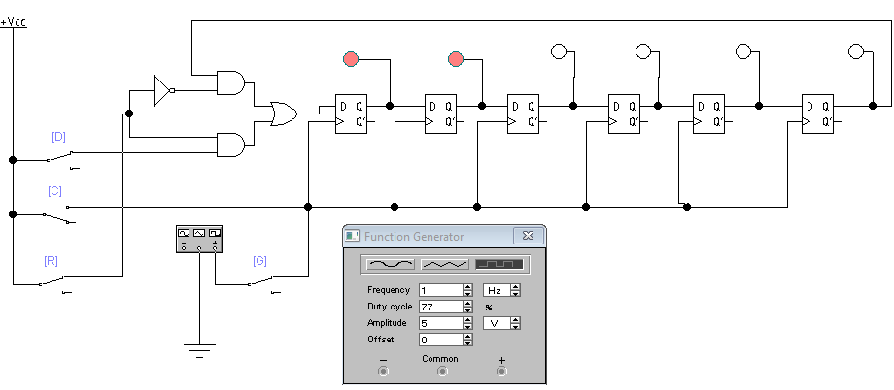

**Experimentul nr. 4. Registrul consecutiv cu deplasare inversă de ordinul şase**

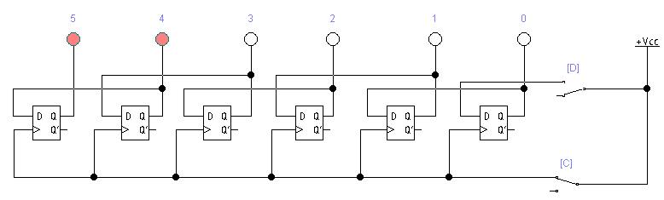

Tabelul 4. Stările pentru registrul cu deplasare inversă de ordinul şase

|  |  |  |  |  |  |  |  |  |  |
| --- | --- | --- | --- | --- | --- | --- | --- | --- | --- |
| Nr. d/o | Regimul | Intrări | | Ieşiri | | | | | |
| C | D | Q5 | Q4 | Q3 | Q2 | Q1 | Q0 |
| 0 | Înscriere | ↑ | 1 | 0 | 0 | 0 | 0 | 0 | 1 |
| 1 | ↑ | 1 | 0 | 0 | 0 | 0 | 1 | 1 |
| 2 | ↑ | 0 | 0 | 0 | 0 | 1 | 1 | 0 |
| 3 | ↑ | 0 | 0 | 0 | 1 | 1 | 0 | 0 |
| 4 | ↑ | 0 | 0 | 1 | 1 | 0 | 0 | 0 |
| 5 | ↑ | 0 | 1 | 1 | 0 | 0 | 0 | 0 |
| 6 | Citire | ↑ | 0 | 1 | 0 | 0 | 0 | 0 | 0 |
| 7 | ↑ | 0 | 0 | 0 | 0 | 0 | 0 | 0 |
| 8 | ↑ | 0 | 0 | 0 | 0 | 0 | 0 | 0 |
| 9 | ↑ | 0 | 0 | 0 | 0 | 0 | 0 | 0 |
| 10 | ↑ | 0 | 0 | 0 | 0 | 0 | 0 | 0 |

**Experimentul nr. 5. Registrul universal**

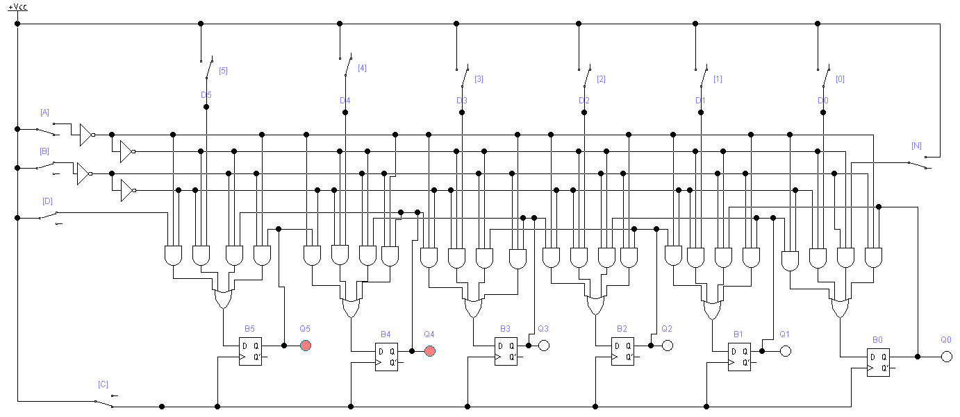

Fig. 5 Shema electrica a unui registru universal

Tabelul 5. Stările registrului universal în regim de lucru consecutiv cu deplasare directă

A=0, B=1.

|  |  |  |  |  |  |  |  |  |  |
| --- | --- | --- | --- | --- | --- | --- | --- | --- | --- |
| Nr. d/o | Regimul | Intrari | | Iesire | | | | | |
| C | D | Q5 | Q4 | Q3 | Q2 | Q1 | Q0 |
| 0 | Inscriere |  | 0 | 0 | 0 | 0 | 0 | 0 | 0 |
| 1 |  | 0 | 0 | 0 | 0 | 0 | 0 | 0 |
| 2 |  | 0 | 0 | 0 | 0 | 0 | 0 | 0 |
| 3 |  | 0 | 0 | 0 | 0 | 0 | 0 | 0 |
| 4 |  | 1 | 1 | 0 | 0 | 0 | 0 | 0 |
| 5 |  | 1 | 1 | 1 | 0 | 0 | 0 | 0 |
| 6 | Citire |  | 0 | 0 | 1 | 1 | 0 | 0 | 0 |
| 7 |  | 0 | 0 | 0 | 1 | 1 | 0 | 0 |
| 8 |  | 0 | 0 | 0 | 0 | 1 | 1 | 0 |
| 9 |  | 0 | 0 | 0 | 0 | 0 | 1 | 1 |
| 10 |  | 0 | 0 | 0 | 0 | 0 | 0 | 1 |

Tabelul 6. Stările registrului universal în regim de lucru paralel

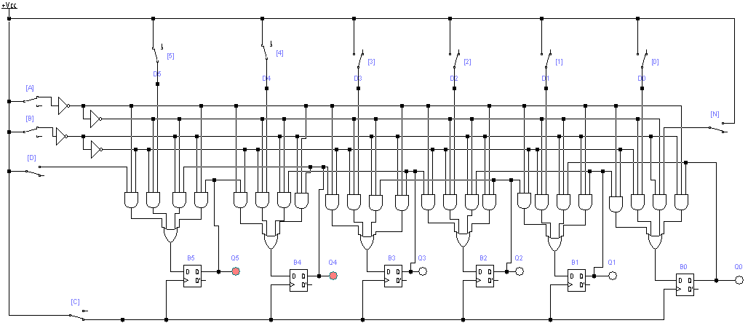

A=1, B=1.

|  |  |  |  |  |  |  |  |  |  |  |  |  |  |
| --- | --- | --- | --- | --- | --- | --- | --- | --- | --- | --- | --- | --- | --- |
| Nr. | Intrari | | | | | | | Iesiri | | | | | |
| C | 5 | 4 | 3 | 2 | 1 | 0 | Q5 | Q4 | Q3 | Q2 | Q1 | Q0 |
| 1 |  | 1 | 1 | 0 | 0 | 0 | 0 | 1 | 1 | 0 | 0 | 0 | 0 |

Tabelul 7. Stările registrului universal în regim de lucru consecutiv cu deplasare inversă

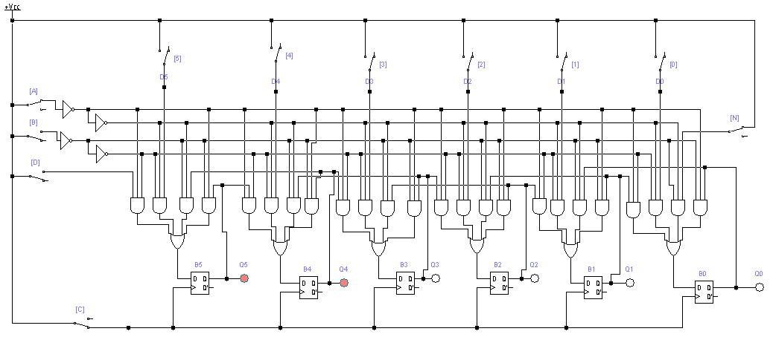

A=1, B=0.

|  |  |  |  |  |  |  |  |  |  |
| --- | --- | --- | --- | --- | --- | --- | --- | --- | --- |
| Nr. d/o | Regimul | Intrari | | Iesire | | | | | |
| C | D* | Q5 | Q4 | Q3 | Q2 | Q1 | Q0 |
| 0 | Inscriere |  | 1 | 0 | 0 | 0 | 0 | 0 | 1 |
| 1 |  | 1 | 0 | 0 | 0 | 0 | 1 | 1 |
| 2 |  | 0 | 0 | 0 | 0 | 1 | 1 | 0 |
| 3 |  | 0 | 0 | 0 | 1 | 1 | 0 | 0 |
| 4 |  | 0 | 0 | 1 | 1 | 0 | 0 | 0 |
| 5 |  | 0 | 1 | 1 | 0 | 0 | 0 | 0 |
| 6 | Citire |  | 0 | 1 | 0 | 0 | 0 | 0 | 0 |
| 7 |  | 0 | 0 | 0 | 0 | 0 | 0 | 0 |
| 8 |  | 0 | 0 | 0 | 0 | 0 | 0 | 0 |
| 9 |  | 0 | 0 | 0 | 0 | 0 | 0 | 0 |
| 10 |  | 0 | 0 | 0 | 0 | 0 | 0 | 0 |

Tabelul 8. Stările registrului universal în regim de reînoire a informaţiei

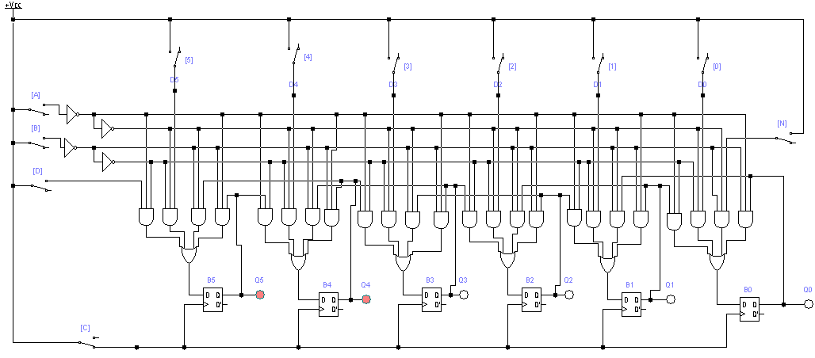

A=0, B=0.

|  |  |  |  |  |  |  |  |  |  |  |  |  |  |
| --- | --- | --- | --- | --- | --- | --- | --- | --- | --- | --- | --- | --- | --- |
| Nr. | Starea n | | | | | | | Starea n+1 | | | | | |
| C | Q5 | Q4 | Q3 | Q2 | Q1 | Q0 | Q5 | Q4 | Q3 | Q2 | Q1 | Q0 |
| 1 |  | 1 | 1 | 0 | 0 | 0 | 0 | 1 | 1 | 0 | 0 | 0 | 0 |